1. 系统设置——系统参数——browser图片上传

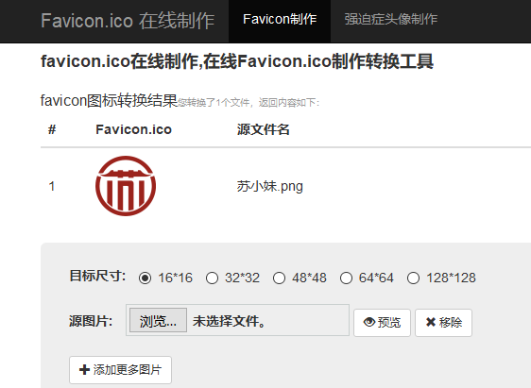

选择提供的工具生成的ico图标，提示文件上传类型受限。

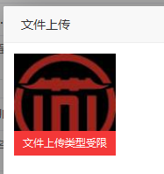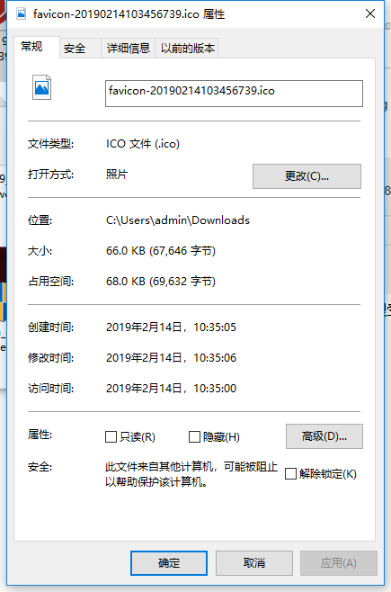

1. 修改登录账号的密码，提示旧密码验证失败，无法修改密码。

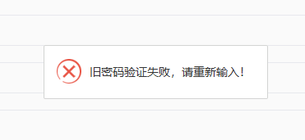

1. 教师管理——人员管理——编辑教师信息

在科目中删除的“语文”、“数学”、“英语”等科目，这里的“已选科目”中，一直存在，无法更新。

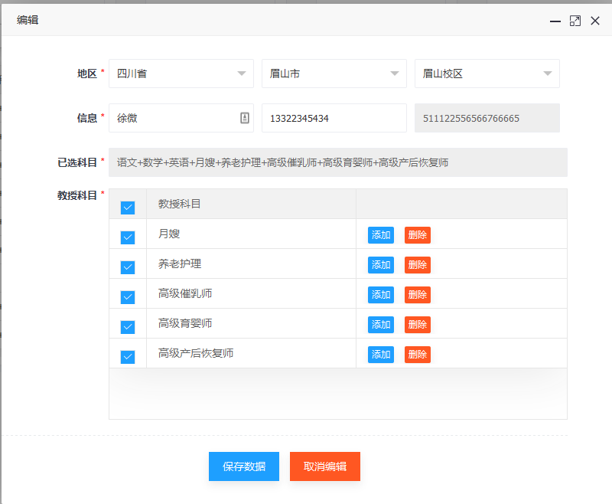

1. 教务管理——校区管理， 添加专业 和 从模板添加专业打开的弹窗弄反了。
2. 教师备课

使用教师账号登录，无法备课。

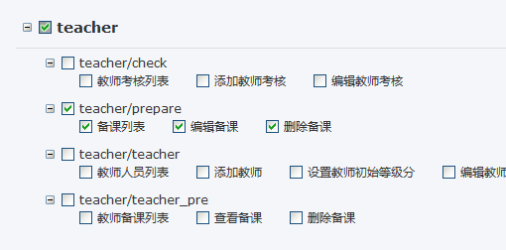

访问权限分配

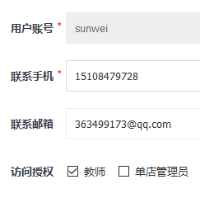

账号授权分配

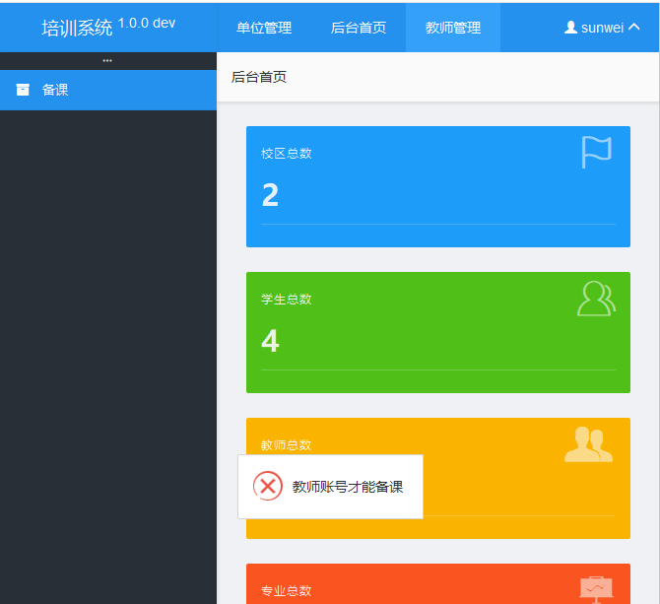

提示的消息。

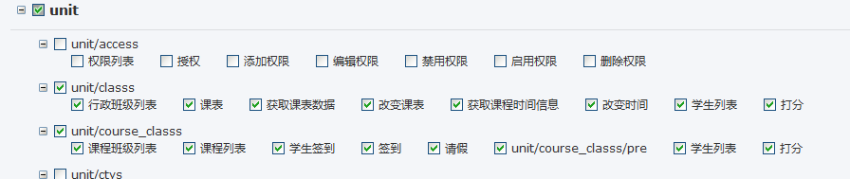

分配了课程班级管理及行政班级管理权限，但提示角色权限错误。

